***Тема недели: «Спорт. Здоровье»***

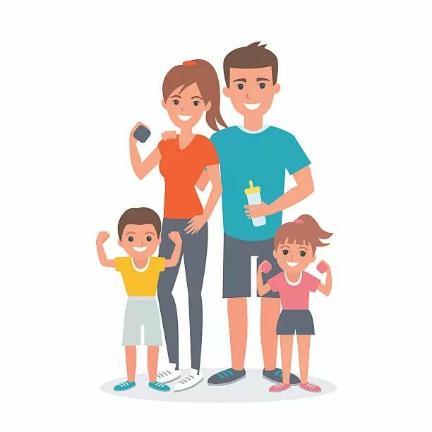

Рекомендации составила:

воспитатель

Ляпина Ю.Н.

**Учим детей новым словам:**

**Существительные (слова-предметы):** тренер, стадион, спортсмен, зал, зарядка, корт, упражнения, форма, соревнования, победитель, чемпион, свисток, флажок, судья, лыжник, конькобежец, стрелок, лучник, теннисист, пловец, пловчиха, шахматист, шашист, прыгун, гимнаст, хоккеист, микроб, гигиена, процедуры, витамины, закаливание, термометр, шприц, фонендоскоп.

**Прилагательные (слова-признаки):** легкоатлетический, гимнастический, утренняя, сильный, здоровый, крепкий, мужественный, умелый, ловкий, гибкий, уверенный, настойчивый, стройный, быстрый, гигиенические (процедуры).

**Глаголы (слова-действия):** заниматься, расти, работать, бегать, прыгать, плавать, стрелять, играть, ездить, тренироваться, побеждать, выигрывать, проигрывать, соревноваться, закаляться, растираться.

**Вместе с ребенком рекомендуется:**

* Побеседуйте с ребенком о здоровом образе жизни в семье (спорт - залог здоровья, если хочешь быть здоров - закаляйся, откуда берутся болезни, почему важно соблюдать режим дня и т.д.).

**Для чего чистить зубы?**

Зубы – твои верные помощники и друзья. Они смело вонзаются в твердые яблоки и груши. Перетирают сухари, словно на мельнице. Дробят орехи, режут мясо и мнут картошку. Часто мерзнут от мороженого и обжигаются горячим чаем. У них тяжелая работа. Они трудятся по несколько раз в день без отпусков и выходных. Они заботятся о твоем здоровье и хорошем самочувствии. Почему бы и тебе не позаботиться Что случится, что будет, что произойдет, если кусочек мяса оставить на жаре? Это всем известно! Он протухнет и сгниет! А что случится, если кусочек пищи застрянет в зубах? Правильно, то же самое! Крохотным кусочком торта или печенья, оставшимся на зубах, готовы поживиться мельчайшие существа- микробы. Они прячутся между твоими зубами, как пираты среди скал. Выдалбливают себе гроты-убежища. Набрасываются потом на легкую добычу. Пируют и Если ты не хочешь делиться с ними сладостями, если ты не желаешь давать приют разбойникам и дармоедам, если ты любишь чистоту и порядок, если ты хочешь помочь своим возьми в руку зубную щетку и выгони всех микробов вон!

Зубы не умеют заботиться о себе сами. Им надо помочь! Надрай их до жемчужного блеска, - и они подарят тебе ослепительную улыбку!

С. Афонькин

**Откуда берутся болезни?**

Мир вокруг тебя полон невидимых существ. Микробы так малы ростом, что их даже через увеличительное стекло не разглядишь. Несмотря на крошечные размеры, микробы – существа могущественные. Стоит им только пробраться в тело человека, начинают они разбойничать и размножаться внутри. Человеку становится плохо, он заболевает. Его трясет, колотит, начинается чих, кашель, жар. Это тело человека объявляет микробам войну. Оно бьет, рубит, вяжет, уничтожает их без счета. Скоро наступает победа. И все же иногда без посторонней помощи человеку с микробами не справиться. Среди них, изредка, попадаются особенно коварные, сильные и зловредные. К встрече с ними приходиться готовиться заранее – делать прививки. Учить наше тело быть наготове, начеку, во всеоружии. Бывает, иной раз микробы и побеждают. Тогда приходят на помощь, заболевшему человеку, врачи. Они дают лекарства – яды, убивающие микробов. Если уж пробрались микробы в самые дальние закоулки человеческого тела, надо и отраву для них туда же доставить. Потому-то и делают заболевшим людям уколы. Лекарство прямо на микробов попадает. Оттого уколы иногда делать больно. Если даже тебе неприятно, то крошкам-микробам от лекарства и подавно конец.

Что лучше: помогать микробам разбойничать или чуть-чуть потерпеть и сразу всех их пристукнуть? Выбирай сам!

С. Афонькин

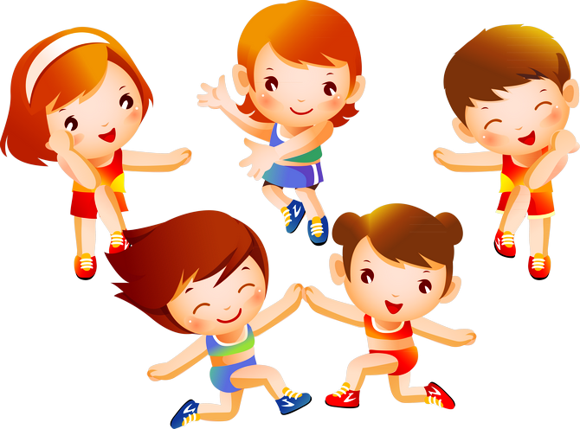

**Пальчиковая гимнастика**

**«Самокат»**

Я несусь на самокате мимо сосен и берез.

*(попеременно ударяют кулак о кулак, ладонь о ладонь)*

Оставляет на асфальте самокат следы колес

*(делают шаркающие движения ладоней друг об друга)*

Самокат я сам катаю, встану сам, сам разгоню.

Ну а если сам сломаю, сам его и починю!

*(поочередно загибают пальцы на обеих руках одновременно)*

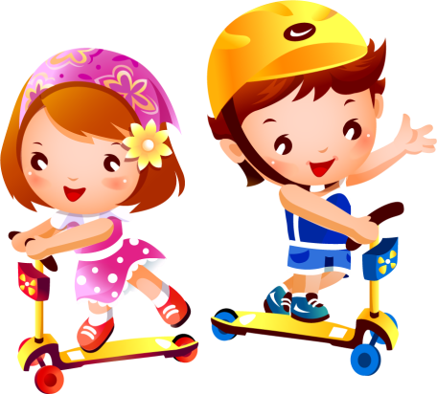

**«Зимние виды спорта»**

Раз, два, три, четыре, пять,

*(соединять одноименные пальцы рук, начиная с больших)*

К нам зима пришла опять.

*(указательные и средние пальцы рук шагают по столу)*

Любим забавы холодной поры:

*(сжимать пальцы обеих рук в кулаки и разжимать)*

Весело мчимся с высокой горы,

Ходим на лыжах, на санках летим

И в белоснежных коньках мы скользим,

Лепим все дружно снеговика.

*(поочередно загибаем пальцы на руках, начиная с большого)*

Не уходила б зима никогда!

*(хлопать в ладоши)*

**Артикуляционная гимнастика**

**«Мы веселые спортсмены» -** широко улыбнуться, показать сжатые зубы (верхние зубы стоят ровно на нижних зубах). Удерживать такое положение 5 сек., повторить 4-5 раз.

**«Бросок мяча»** **-** вытянуть губы вперед трубочкой (зубы сжаты). Удерживать такое положение 5 сек., повторить 4-5 р.

**«Всадник едет на лошадке»** **-**  приоткрыть рот, улыбнуться, показав зубы. Цокать языком медленно - быстрее – быстро - медленно с короткими паузами для отдыха. Широкий кончик языка сначала присасывается к небу, а потом свободно шлепается вниз. Стараться смотреть на язык и не двигать нижней челюстью.

**Вместе с ребенком поиграйте в игры:**

**Д/и «Кому нужны эти вещи»**

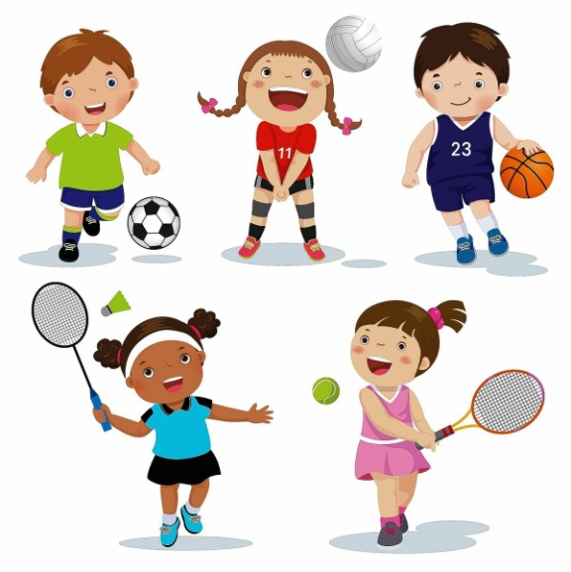Цель: закреплять знания о разных видах спорта, спортсменах, спортивных атрибутах, упражнять в согласовании слов в предложении.

Например, лыжи нужны кому? – лыжи нужны лыжнику, коньки нужны кому? – коньки нужны фигуристу, конькобежцу, ракетка нужна кому? – ракетка нужна теннисисту и т.д.

**Д/и «Исправь ошибку»**

Цель: развивать внимание, логическое мышление, активизировать словарь по теме.

Например, лыжнику нужны санки (правильно – лыжнику нужны лыжи); конькобежцу нужны лыжи, саночнику нужны коньки, хоккеисту нужна ракетка, футболисту нужна шайба, теннисисту нужна клюшка, зимой дети прыгают через скакалку, зимой дети занимаются плаванием в пруду, летом дети играют в хоккей на улице, велосипедист едет на мотоцикле, пловчиха соревнуется в игре в шашки, хоккеист боксирует на ринге и т.д.

**Д/и «Скажи наоборот»**

Цель: упражнять в подборе антонимов.

Например, встать — сесть, войти — выйти, поднять — опустить, стоять — бежать, быстро — медленно, ложиться — вставать, проиграть — победить, здоровый — больной, полезно — вредно, трудно — легко, залетать — вылетать, польза — вред, трусость — храбрость, плохо — хорошо, вдох — выдох, сильный — слабый.

**Д/и «Один — много»**

Цель: закреплять навыки словообразования (существительные множественного числа родительного падежа).

Например, спортсмен — много спортсменов, упражнение — много упражнений, победитель — много победителей, чемпион — чемпионов, лыжница — лыжниц, лыжник — лыжников, пловчиха — пловчих, боксер — боксеров, хоккеистка — хоккеисток, велосипедист — велосипедистов и т.д.

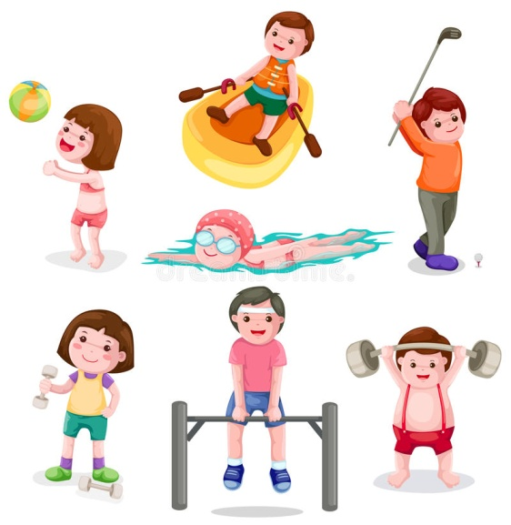

**Д/и «Закончи предложение»**

Цель: упражнять в образовании сравнительной степени наречий.

Например: Маша бегает быстро, а Саша еще быстрее.

* Маша прыгает высоко, а Саша еще ... (выше).
* Маша точно попадает в цель, а Саша еще ... (точнее).
* Маша далеко ушла вперед, а Саша еще ...

(дальше).

**Д/и «Сосчитай до пяти»**

Цель: отрабатывать навык согласования существительного с числительным и прилагательным.

Например, один баскетбольный мяч, два баскетбольных мяча, три баскетбольных мяча, четыре баскетбольных мяча, пять баскетбольных мячей. (Далее: хоккейная клюшка, велосипедист, гимнастический зал, др.)

**Д/и «Кто что делает?»**

Цель: закреплять навыки словообразования, расширять и активизировать словарь.

Например, кто ходит на лыжах? – на лыжах ходит лыжник, лыжница;

* бегает на коньках — конькобежец, конькобежка;
* стреляет из винтовки — стрелок;
* стреляет из лука — лучник, лучница;
* играет в теннис — теннисист, теннисистка;
* плавает — пловец, пловчиха;
* играет в шашки — шашист, шашистка;
* играет в шахматы — шахматист, шахматистка;
* прыгает — прыгун, прыгунья;
* занимается гимнастикой — гимнаст, гимнастка;
* занимается борьбой — борец;
* играет в хоккей — хоккеист, хоккеистка;
* играет в футбол — футболист, футболистка;
* занимается боксом — боксер;
* занимается фигурным катанием — фигурист, фигуристка;
* ездит на велосипеде — велосипедист, велосипедистка;
* ездит на мотоцикле — мотоциклист, мотоциклистка;
* занимается акробатикой — акробат, акробатка;
* прыгает с парашютом — парашютист, парашютистка.

Возможен второй вариант игры: что делает конькобежец? – конькобежец бегает на коньках, что делает горнолыжник? – катается с гор на лыжах, что делает шашист, шахматист, хоккеист и т.д.?

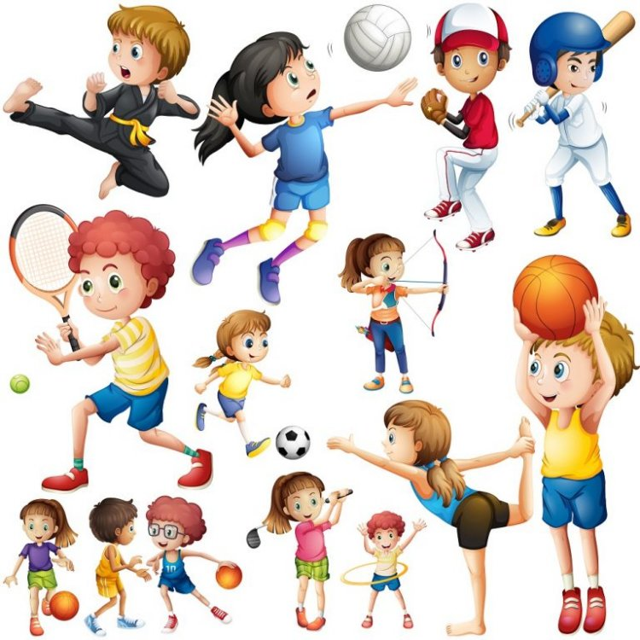

**Д/и «Уроки гигиены»**

Цель: закрепить знание правил личной гигиены.

Задавайте ребенку вопросы, например, что мы делаем утром, когда просыпаемся? (делаем зарядку, чистим зубы, умываемся), что мы делаем перед едой? (моем руки), что мы делаем после еды? (полощем рот, чистим зубы) и т.д.

**Д/и «Скажи, что делают этими предметами»**

Цель: закрепить знания о предметах, необходимых для работы врача, активизировать словарь.

Например, скажи, как врач использует эти предметы?

* Что делает врач шприцем? (Врач шприцем делает уколы).
* Что делает врач термометром? (Измеряет температуру).
* Что делает врач ватой? (Смазывает кожу перед уколом).
* Что делает врач зеленкой? (Смазывает царапину).
* Что делает врач бинтом? (Перевязывает рану).
* Что делает врач массажером? (Делает массаж).
* Что делает врач фонендоскопом? (Слушает дыхание и биение сердца).
* Что делает врач грелкой? (Прогревает больное место).
* Что делает врач пинцетом? (Достает занозы).
* Что делает врач пластырем? (Заклеивает мозоли).

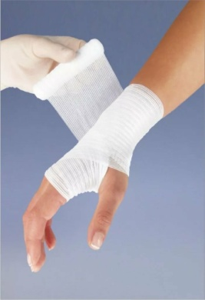Если ребенок затрудняется ответить, взрослый помогает подобрать правильный ответ.

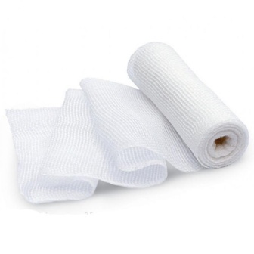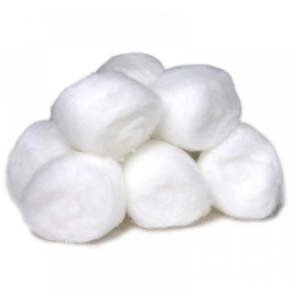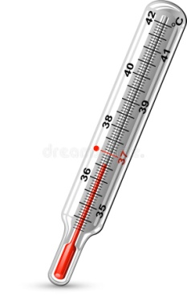

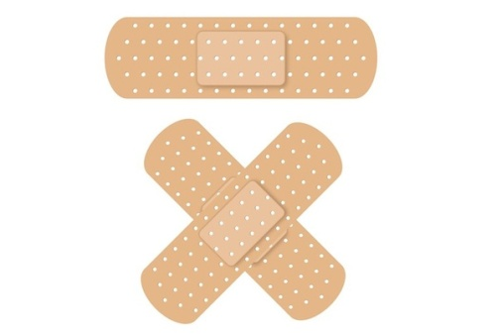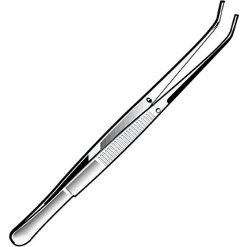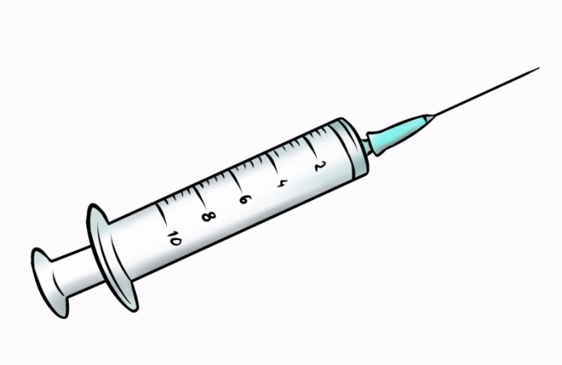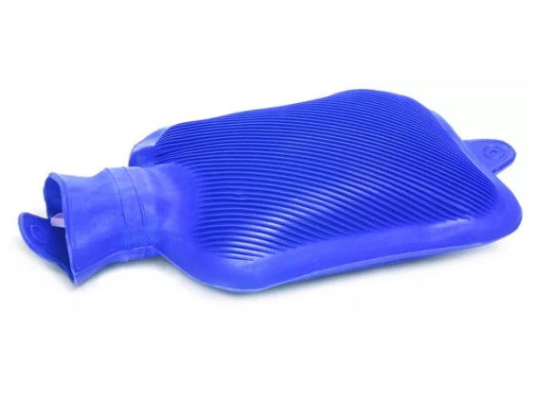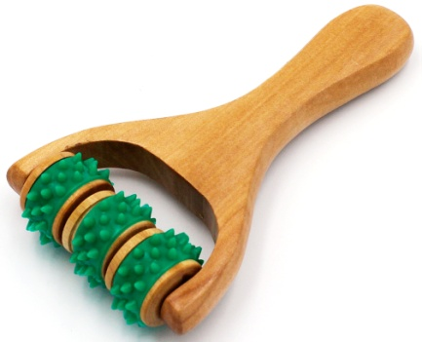

**Загадайте ребенку загадки:**

Мчат колеса по дороге,

Над дорогой мчатся ноги.

Это еду я бегом!

Это я бегу верхом!

И сижу я на бегу,

И машину я качу,

И качусь, куда хочу!

*(Велосипед и велосипедист)*

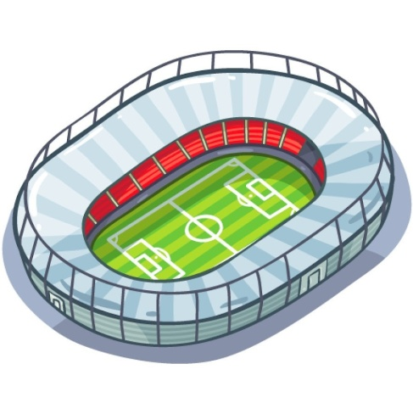

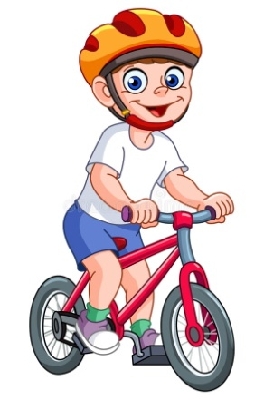

Зеленый луг

Сто скамеек вокруг,

От ворот до ворот

Бойко бегает народ.

На ворота эти

Натянули сети.

*(Стадион)*

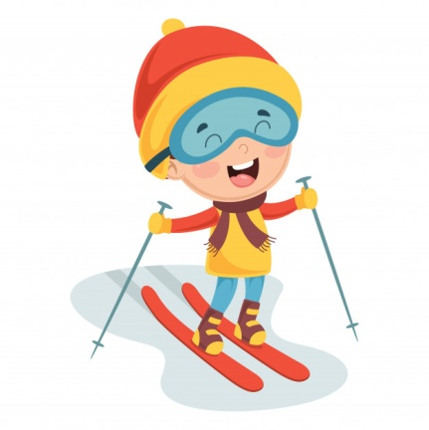

Две полоски на снегу

Оставляю на бегу.

Я лечу от них стрелой,

А они опять за мной.

*(Лыжи, лыжник)*

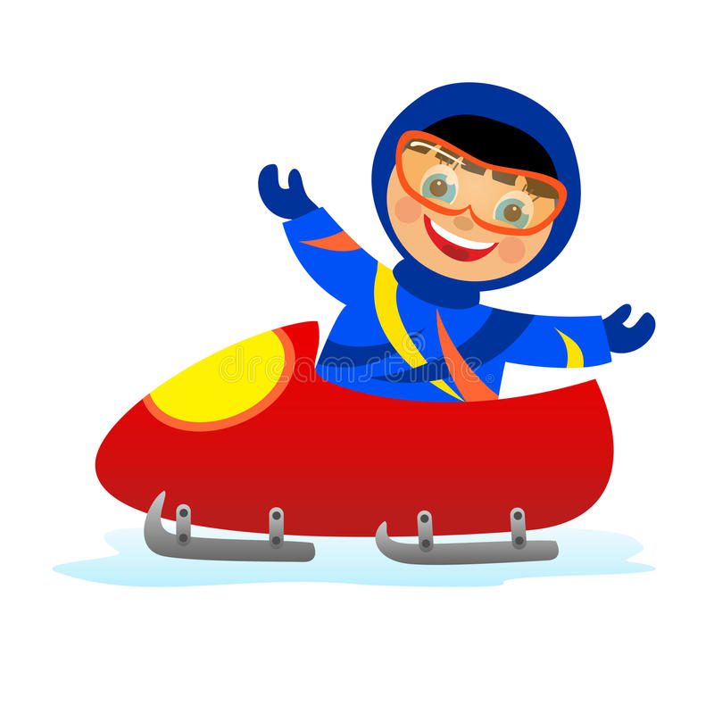

Все лето стояли, зимы ожидали.

Дождались поры – помчались с горы.

*(Сани)*

**Предложите текст для пересказа:**

**Футбол**

Одна из самых популярных игр во всем мире – футбол. На поле играют две команды, и побеждает та из них, которая забьёт больше голов в ворота соперника. Мяч ни в коем случае нельзя брать руками! Бить по нему можно ногами или головой. В футбол играют взрослые и дети, мужчины и женщины. А ещё больше людей болеют за свои любимые футбольные команды. «Оле – Оле – Оле – Оле! Россия вперед!» - кричат наши болельщики на стадионах или перед экранами своих телевизоров. Интересно, что футбол можно играть и двумя мячами. Такая разновидность этого спорта называется футдаблбол.

**Хоккей**

Зимой во дворах заливают катки, и любой мальчишка может сыграть в хоккей. Для этого нужны коньки, клюшка, и шайба. Ну и конечно, несколько друзей! Ребята делятся на две команды и клюшками пытаются забить шайбу в ворота противников. Выигрывают те, кто забросит больше шайб. Охраняет ворота вратарь. У него на голове шлем и маска. Это защита, чтобы не пораниться: шайба летит очень быстро и может больно ударить игрока. Хоккей – игра для настоящих мужчин. «Трус не играет в хоккей!» - поют спортсмены.

Сказать по правде, для игры в хоккей необязательны коньки и шайба. Например, в хоккей на траве играют в бутсах (так называется специальная спортивная обувь) маленьким мячиком.

**Вместе с ребенком разгадайте ребусы:**

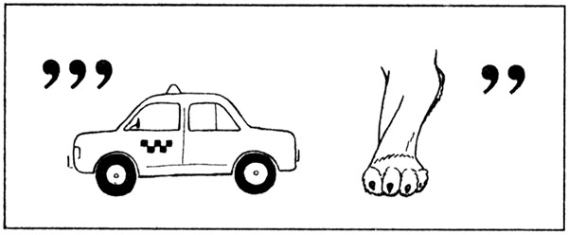

**(Сила)**

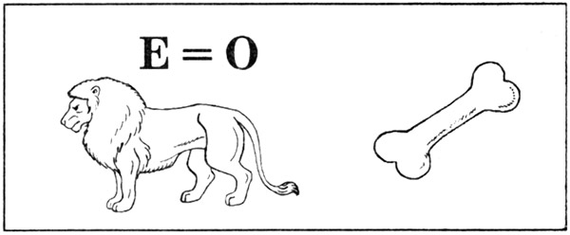

**(Ловкость)**

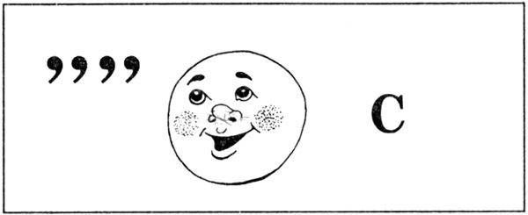

**(Бокс)**

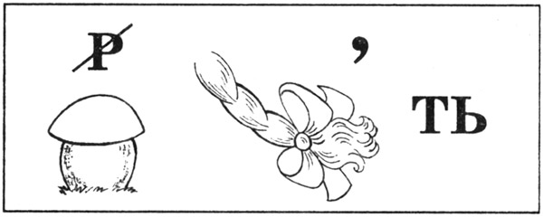

**(Гибкость)**

**Читаем вместе с ребенком:**

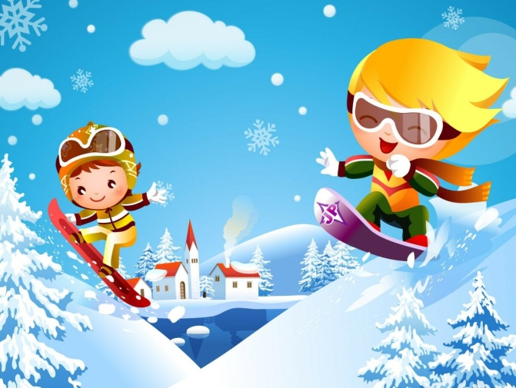 **«Сноуборд»**

По заснеженным горам,  
По трамплинам и холмам  
На снаряде «сноуборд»  
Бьют спортсмены свой рекорд.  
«Сноуборд» -  он как доска,  
Что довольно широка.  
Есть на ней крепёж для ног,  
Но не вдоль, а поперёк.  
И вот так, чуть-чуть бочком,  
Лихо мчатся «с ветерком»  
Все спортсмены, как играя,  
Трюк за трюком выполняя.

(Е. Инкона)

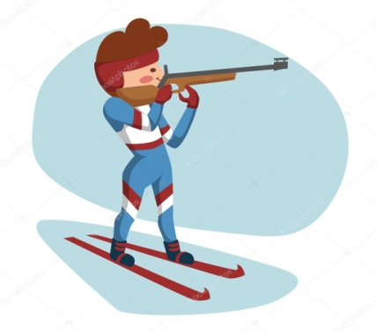

**«Биатлон»**

А ещё есть биатлон.

Это длинный марафон —

Бег на лыжах со стрельбой.

Среди бега — прямо в бой!

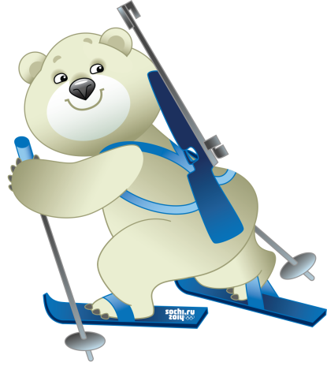По мишеням из винтовки,

Да во всей экипировке

Надо цели все сразить!

5 плюс 5 должно их быть,

Плюс — осилить марафон…

Двадцать километров он!

Сила воли там нужна,

Да и глаз, как у орла…

(Е. Инкона)

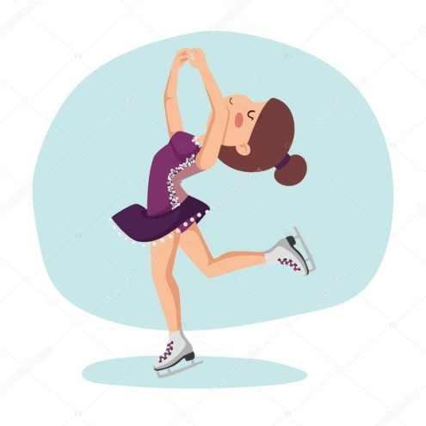**«Фигурное катание»**  
Слов, пожалуй, не найдётся –  
Надо видеть наяву,  
Как искусство создаётся  
На хрустальном звёздном льду.  
У фигурного катанья  
Фантастический успех!  
Спорт – «очей очарованье»,  
Праздник радостный для всех!  
 (Елена Инкона)

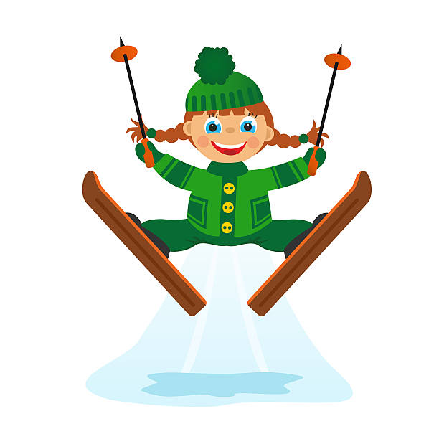**«Прыжки с трамплина»**

Словно чудо – исполин  
Встал средь гор гигант - трамплин!  
Это дивная картина -  
То, как прыгают с трамплина!  
Спуск с него – путь до прыжка.  
Планка очень высока!  
Восемь метров над землёй  
Наш спортсмен летит стрелой!  
Как такое удаётся?  
Прежде чем земли коснётся,  
Он сто метров пролетит.  
Ветер лишь вослед свистит.

(Е. Инкона)

**«Мама-болельщица»**

Я занимаюсь боксом,  
Я увлекаюсь боксом,  
А мама уверяет,  
Что дракой я увлекся

— Беда! — вздыхает мама.  
Я так удручена,  
Что вырастила сына я  
Такого драчуна!

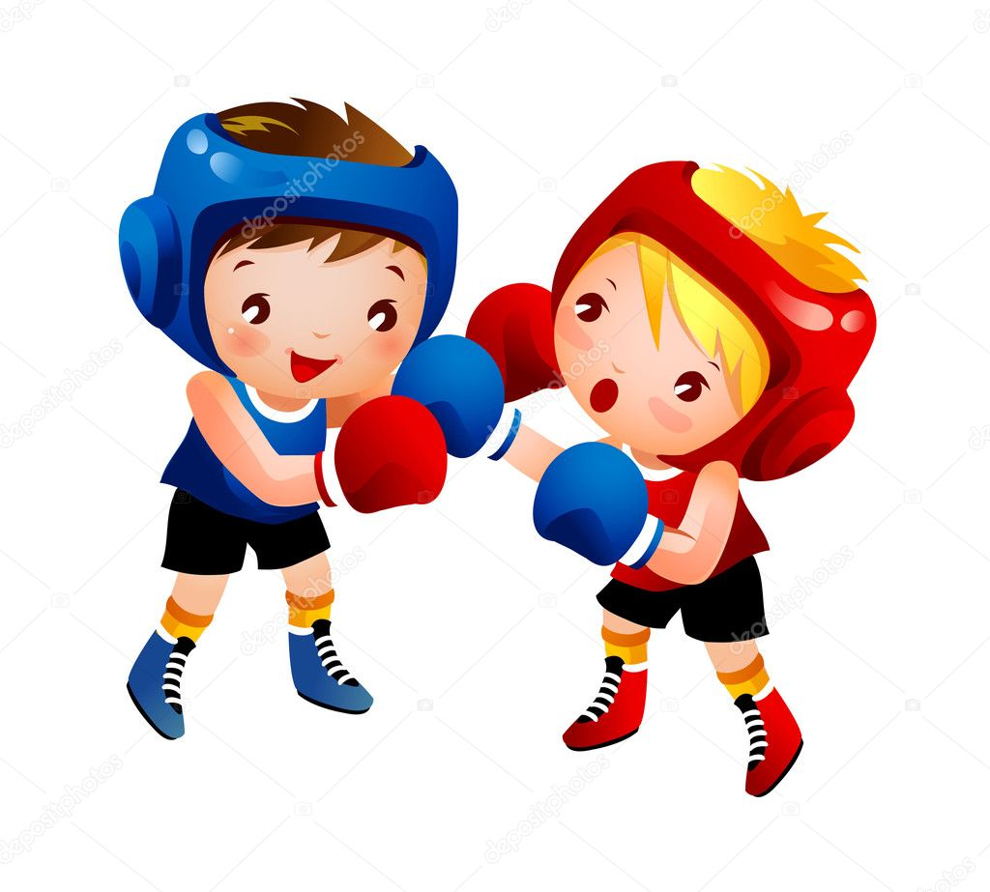Я маму звал  
В боксерский зал,  
Она мне отказала.  
— Нет, — говорит, — я не могу,  
Я убегу из зала! —

И заявила прямо:  
— На бокс смотреть противно!  
Я говорю ей: — Мама!  
Ты мыслишь не спортивно!

Вот предстоит мне первый бой,  
Мне так нужна победа,  
Противник мой привел с собой  
Двух бабушек и деда.

Явилась вся его родня,  
Все за него, против меня.

Он видит всю свою семью,  
Поддержку чувствует в бою,  
А я расстроен! Я сдаю!

А защищать мне нужно честь  
Школьников Рязани.

Вдруг вижу — мама,  
Мама здесь!  
Сидит спокойно в зале,  
Сидит в двенадцатом ряду,  
А говорила — не приду!

Я вмиг почувствовал подъем —  
Сейчас противника побьем!  
Вот он при всех ребятах  
Запутался в канатах.

— Ну, как я дрался? Смело? —  
Я подбегаю к маме.  
— Не знаю,— сидела  
С закрытыми глазами.

(А.Барто)

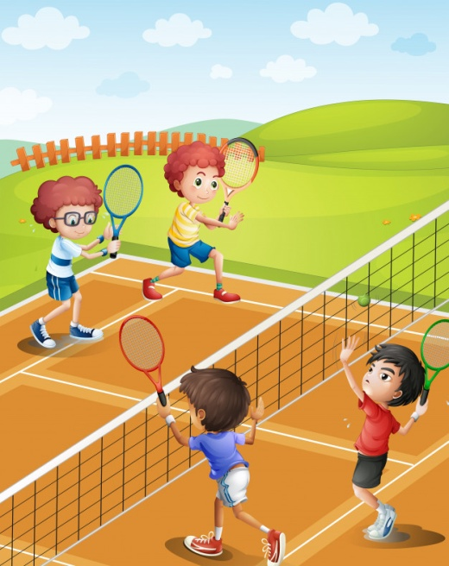 **«Теннис»**

Теннис — вид большого спорта,  
Перспективная игра.  
В сердце теннисного корта  
Ждет соперников жара.

Темперамент так и плещет,  
Резво скачет бойкий мяч.  
Сердце зрителя трепещет,  
Наблюдая яркий матч.

Дерзко мечется ракетка,  
Отбивая шквал подач,  
И трясется поля сетка  
Меж «проколов» и удач.

В ходе партий прояснится,  
Кто из игроков силён.  
Чья мечта осуществится,  
Званье будет — чемпион!

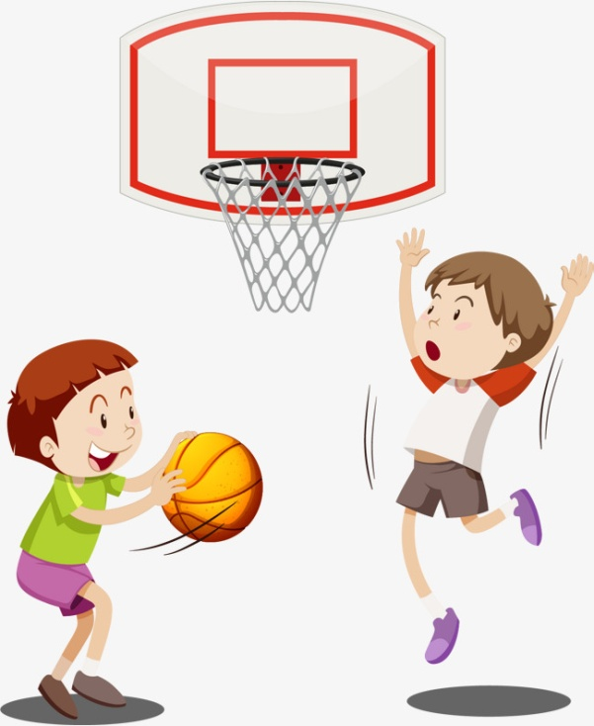 **«Баскетбол**

Удивляться не устану —  
На площадке великаны.  
Не догнать их нипочем,  
Так и бегают с мячом.  
Баскетбол не знает скуки,  
Мяч из рук в другие руки,  
Словно заяц, прыг да скок —  
Эй, лови его, игрок,  
И в заветную корзину —  
Рост здесь помогает длинный —  
Мяч летит за разом раз,  
Сто бросков всего за час.  
Та корзина непростая,  
Дырка в ней на дне большая.  
В лес с такою не пойдешь,  
А очки с ней соберешь!

(Гаврилова И.)

** «Прививка»**

Совсем не боятся прививки

Ни взрослые, ни малыши.

От гриппа, от кори, от свинки

Себя защитить поспеши.

Укольчик ты сделаешь быстро –

К тебе не придут никогда

Краснуха и оспа. Прививка

На страже здоровья всегда.

И страшных болезней тяжёлых

Всё меньше теперь на Земле.

Пусть много детишек здоровых

Рождается в каждой стране.

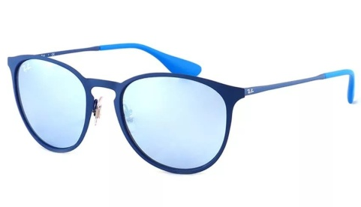 (С. Голубева)

**«Береги свои глаза»**

Чтобы глаза твои, дружок,

Могли на долго сохраниться,

Запомни два десятка строк

На заключительной странице:

Глаза поранить очень просто –

Не играй предметом острым!

Глаза не три, не засоряй,

Лежа книгу не читай;

На яркий свет смотреть нельзя –

Тоже портятся глаза.

Телевизор в доме есть,

Но пожалуйста не лезь

К самому экрану,

И смотри не все подряд,

А передачи для ребят.

Не рисуй, склонившись низко,

Не держи учебник близко,

И над книгой каждый раз

Не сгибайся, как от ветра –

От стола до ваших глаз

Должно быть 40 сантиметров.

Я хочу предостеречь:

Нужно всем глаза беречь!

(Н. Орлова)

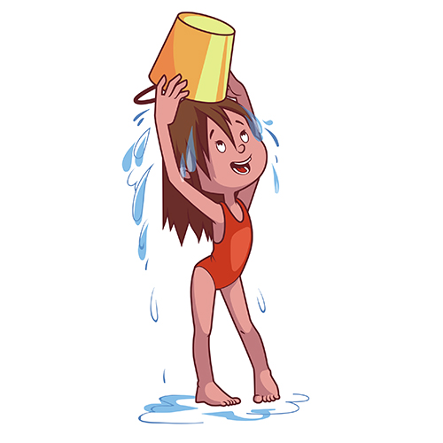

**«О здоровье»**  
Чтоб здоровье сохранить,  
Организм свой укрепить,  
Знает вся моя семья:  
Должен быть режим у дня.

Следует, ребята, знать:

Нужно всем подольше спать.  
Ну а утром не лениться —  
На зарядку становиться!

Чистить зубы, умываться,  
И почаще улыбаться,  
Закаляться, и тогда  
Не страшна тебе хандра.

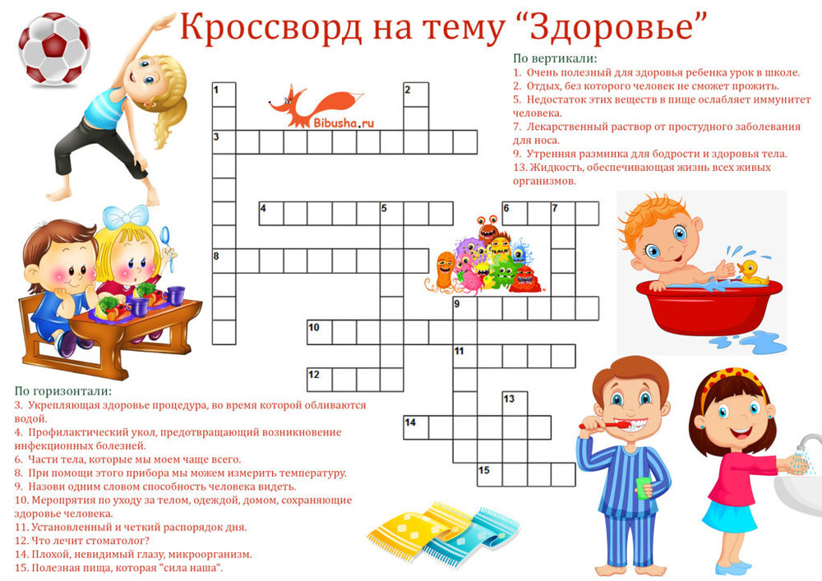

**Раскраски для детей**

